新 书 推 荐

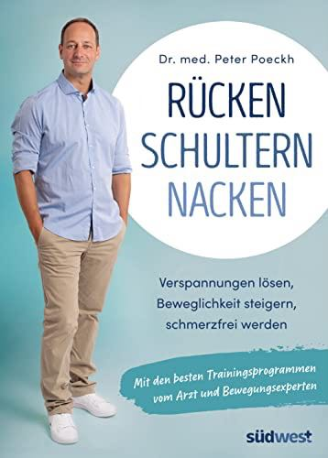
中文书名：《背-肩-颈》
英文书名：Back - Shoulders - Neck
德文书名：Rűcken - Schultern - Nacken
作 者：Peter Poeckh
出 版 社：Penguin Random House Verlagsgruppe
代理公司：ANA/Lauren
页 数：160页
出版时间：2023年5月
代理地区：中国大陆、台湾
审读资料：电子稿
类 型：保健

内容简介：

终于开始行动。

紧张、活动受限、背部、肩部和颈部疼痛——这些症状我们大多数人都很熟悉。有些人必须从早到晚坐在电脑前，有些人有体力要求高的工作。不幸的是，我们一贯的不良姿势和片面的运动模式导致了这些症状。如果我必须长时间坐着，我该怎么办？如果我必须不断地做同样的剧烈运动，并且感到紧张怎么办？

在这本自助书中，医生和运动专家皮特·珀尔（Peter Poeckh）博士为最常见的症状提供了神奇的解决方案，包括哪些运动可以快速有效地帮助，以及如何针对特定的问题或疼痛调整运动和特定的动作。一个测试可以帮助你快速发现自己的脆弱之处，这样你就可以有针对性地照顾你的背部。

•三分之一的人有反复发作或持续的背部疼痛
•图文并茂的锻炼计划
•背部、肩部和颈部的特殊训练课程

作者简介：


皮特·珀尔（Peter Poeckh）是一名内科医生、运动专家和瑜伽治疗师。他是ORF和OE3网络的受欢迎嘉宾，在那里他向广大观众传授他的知识，包括如何锻炼。作为一名医生，他非常重视借助筋膜扭曲模型进行保守矫形治疗。

感谢您的阅读！
请将反馈信息发至：版权负责人
Email：Rights@nurnberg.com.cn
安德鲁·纳伯格联合国际有限公司北京代表处
北京市海淀区中关村大街甲59号中国人民大学文化大厦1705室, 邮编：100872
电话：010-82504106, 传真：010-82504200
公司网址：http://www.nurnberg.com.cn
书目下载：http://www.nurnberg.com.cn/booklist_zh/list.aspx
书讯浏览：http://www.nurnberg.com.cn/book/book.aspx
视频推荐：http://www.nurnberg.com.cn/video/video.aspx
豆瓣小站：http://site.douban.com/110577/
新浪微博：安德鲁纳伯格公司的微博_微博 (weibo.com)
微信订阅号：ANABJ2002


